Приложение №2
к Договору безвозмездного оказания услуг
от «___» _______________ 2025 г. № ____
Сведения о поступивших в приют для животных
животных без владельцев и животных, от права собственности на которых владельцы отказались,
в информационно-телекоммуникационной сети «Интернет»

Фото | Дата отлова | Населенный пункт и адрес отлова | Вид,  пол,  порода | Прибли-зительный возраст | Окрас, характерис-тика волосяного покрова | Наличие ошейника (шлейки), одежды, клетки, переноски, иного транспор-тировоч-ного устройства | Особые отметины и приметы | Наличие / отсутст-вие стерили-зации / кастра-ции | Физическое состояние животного, особенности походки, передвижения, в том числе вследствие травм | Присвоенный идентификационный номер при маркировании  и чипировании | Дата и причина выбытия животного из приюта
1 | 2 | 3 | 4 | 5 | 6 | 7 | 8 | 9 | 10 | 11 | 12
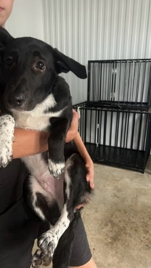 | 07.08.2025г. | Челябинский ГО, ул.Образцова | Собака,  кобель,  б\п | 4,5м | Черно-белый | Нет | Вес 17 кг; высота в холке 28 см | Нет | Удовлетворительное | Бирка №нет  Чип 6430643044892346409  Дело №355  Карточка учета № 1 | 07.08.2025 НВ
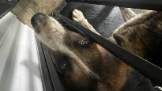 | 07.08.2025г. | Челябинский ГО, ул.Г.Танкограда, д.42П | Собака,  сука,  б\п | 2г | триколор | Нет | Вес 23 кг; высота в холке 32 см | Нет | Удовлетворительное | Бирка №RU1617b7a23  Чип 6430334619798002  Дело №355  Карточка учета № 2
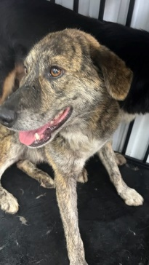 | 07.08.2025г. | Челябинский ГО, ул.Г.Танкограда, д.42П | Собака,  кобель,  б\п | 6л | тигровый | Нет | Вес 25 кг; высота в холке 40 см | Нет | Удовлетворительное | Бирка №RU1b5623631  Чип 643070311882849  Дело №355  Карточка учета №3
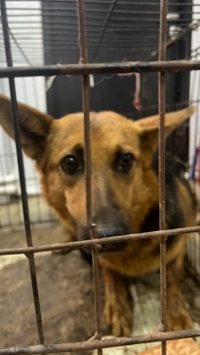 | 07.08.2025г. | Челябинский ГО, ул.Г.Танкограда, д.42П | Собака,  сука,  б\п | 4г | Черно-рыжий | Нет | Вес 26 кг; высота в холке 40 см | Нет | Удовлетворительное | Бирка №RU152b048a1  Чип 643035024508647  Дело №355  Карточка учета № 4
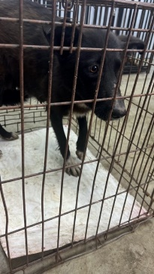 | 07.08.2025г. | Челябинский ГО, ул.Г.Танкограда, д.42П | Собака,  сука,  б\п | 5л | черный | Нет | Вес 25 кг; высота в холке 42 см | Нет | Удовлетворительное | Бирка №RU108b4b5b0  Чип 643069786040532  Дело №355  Карточка учета № 5
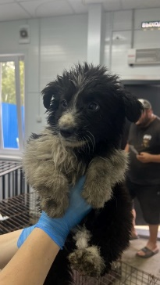 | 07.08.2025г. | Челябинский ГО, ул.Г.Танкограда, д.42П | Собака,  кобель,  б\п | 1м | Черно-белый | Нет | Вес 3,5 кг; высота в холке 10 см | Нет | Удовлетворительное | Бирка №  Чип 643001184008789  Дело №355  Карточка учета № 6
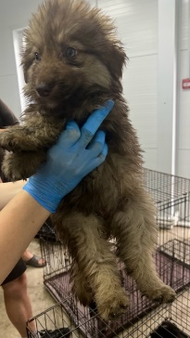 | 07.08.2025г. | Челябинский ГО, ул.Г.Танкограда, д.42П | Собака,  кобель,  б\п | 1м | шоколадный | Нет | Вес 3,5 кг; высота в холке 10 см | Нет | Удовлетворительное | Бирка №  Чип 643005533988213  Дело №355  Карточка учета № 7
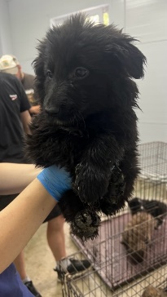 | 07.08.2025г. | Челябинский ГО, ул.Г.Танкограда, д.42П | Собака,  сука,  б\п | 1м | Черный | Нет | Вес 4 кг; высота в холке 10 см | Нет | Удовлетворительное | Бирка №  Чип 643032075483028  Дело №355  Карточка учета № 8
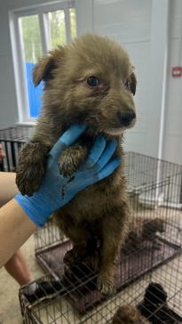 | 07.08.2025г. | Челябинский ГО, ул.Г.Танкограда, д.42П | Собака,  кобель,  б\п | 1м | песочный | Нет | Вес 4 кг; высота в холке 10 см | Нет | Удовлетворительное | Бирка №  Чип 643045292787461  Дело №355  Карточка учета №9
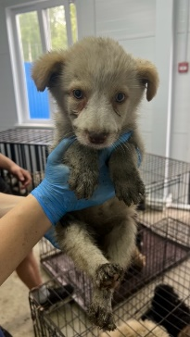 | 07.08.2025г. | Челябинский ГО, ул.Г.Танкограда, д.42П | Собака,  сука,  б\п | 1м | Бело-рыжий | Нет | Вес 3 кг; высота в холке 10 см | Нет | Удовлетворительное | Бирка №  Чип 643016300060148  Дело №355  Карточка учета №10
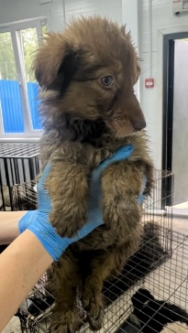 | 07.08.2025г. | Челябинский ГО, ул.Г.Танкограда, д.42П | Собака,  сука,  б\п | 1м | шоколадный | Нет | Вес 3 кг; высота в холке 10 см | Нет | Удовлетворительное | Бирка №  Чип 643038938206141  Дело №355  Карточка учета №11
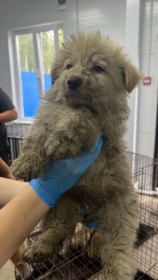 | 07.08.2025г. | Челябинский ГО, ул.Г.Танкограда, д.42П | Собака,  кобель,  б\п | 1м | Бело-рыжий | Нет | Вес 3,5 кг; высота в холке 10 см | Нет | Удовлетворительное | Бирка №  Чип 643005676121089  Дело №355  Карточка учета № 12
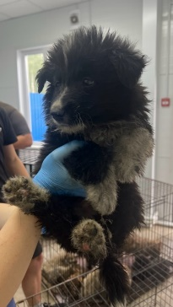 | 07.08.2025г. | Челябинский ГО, ул.Г.Танкограда, д.42П | Собака,  кобель,  б\п | 1м | Черный | Нет | Вес 3,2 кг; высота в холке 10 см | Нет | Удовлетворительное | Бирка №  Чип 643065037132992  Дело №355  Карточка учета №12

